Модуль: Функция нескольких переменных (М12)

Цель: научиться вычислять производные от функции нескольких переменных.

Учебные элементы | Содержание | Учебные действия
УЭ₁ | 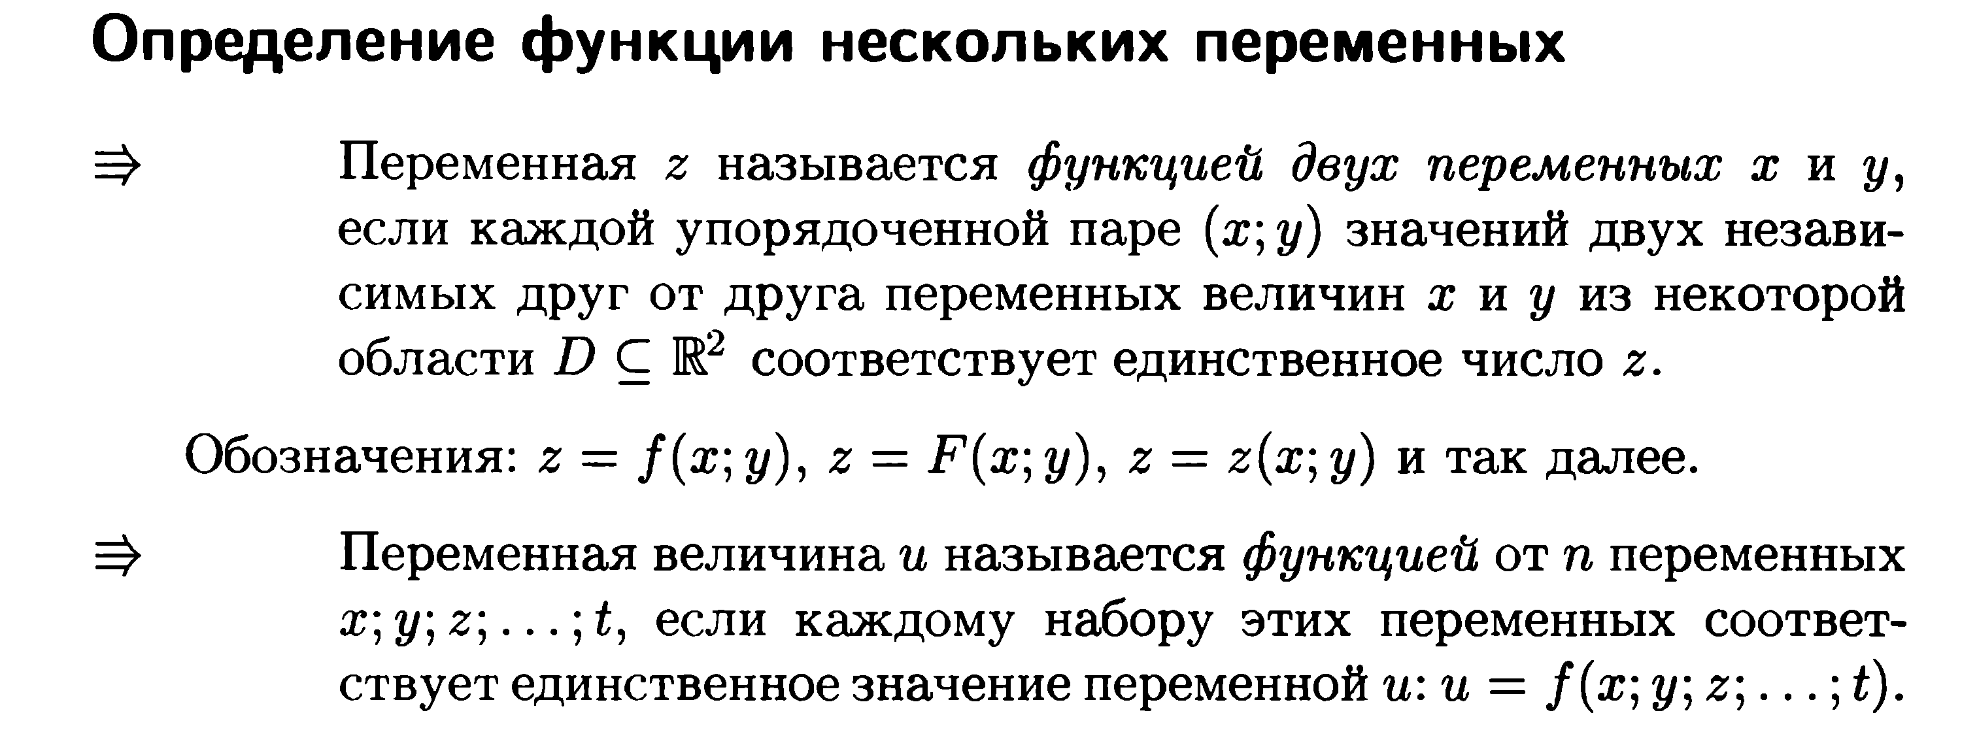  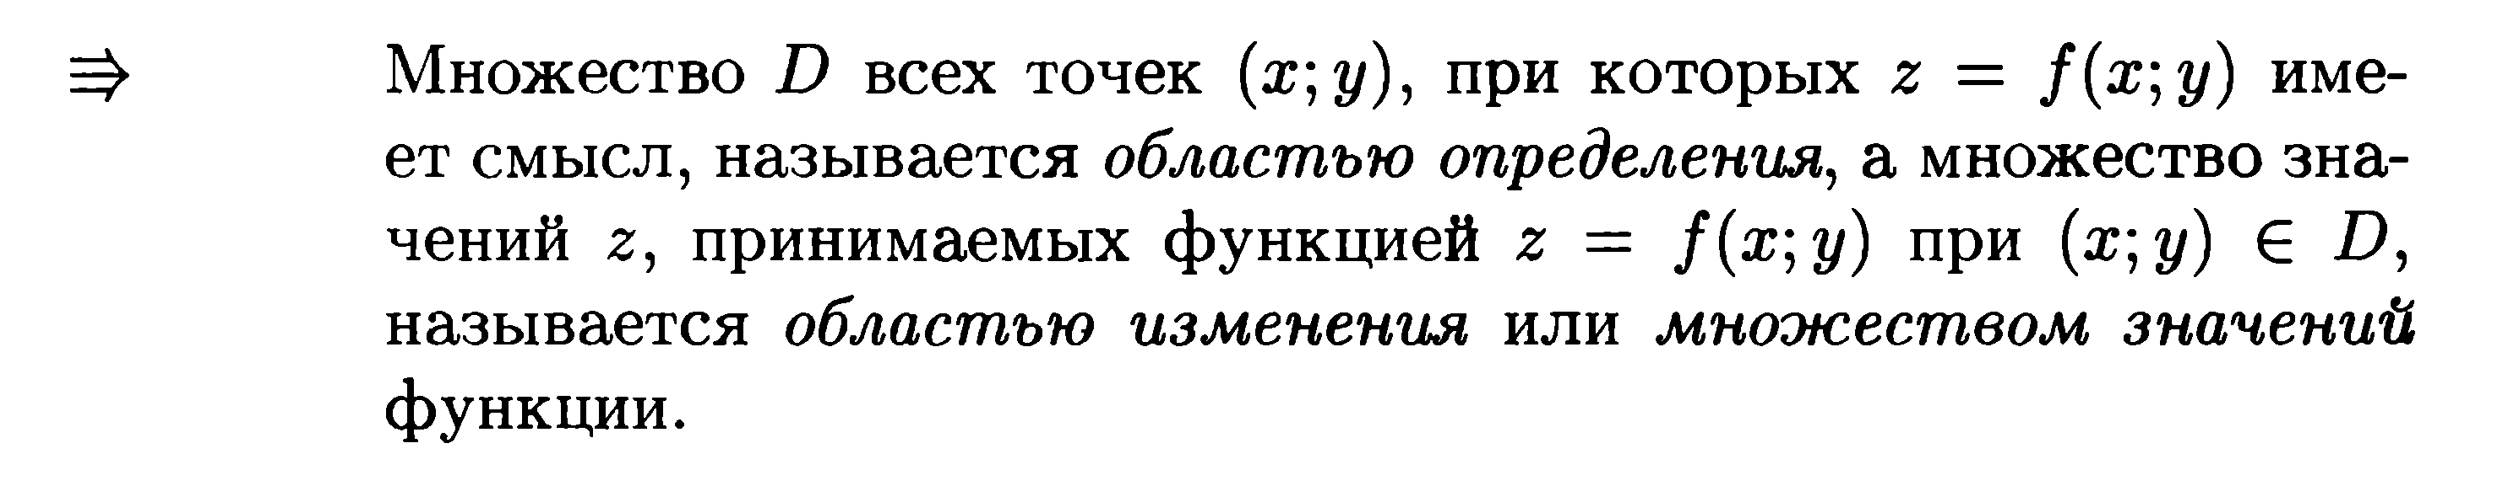  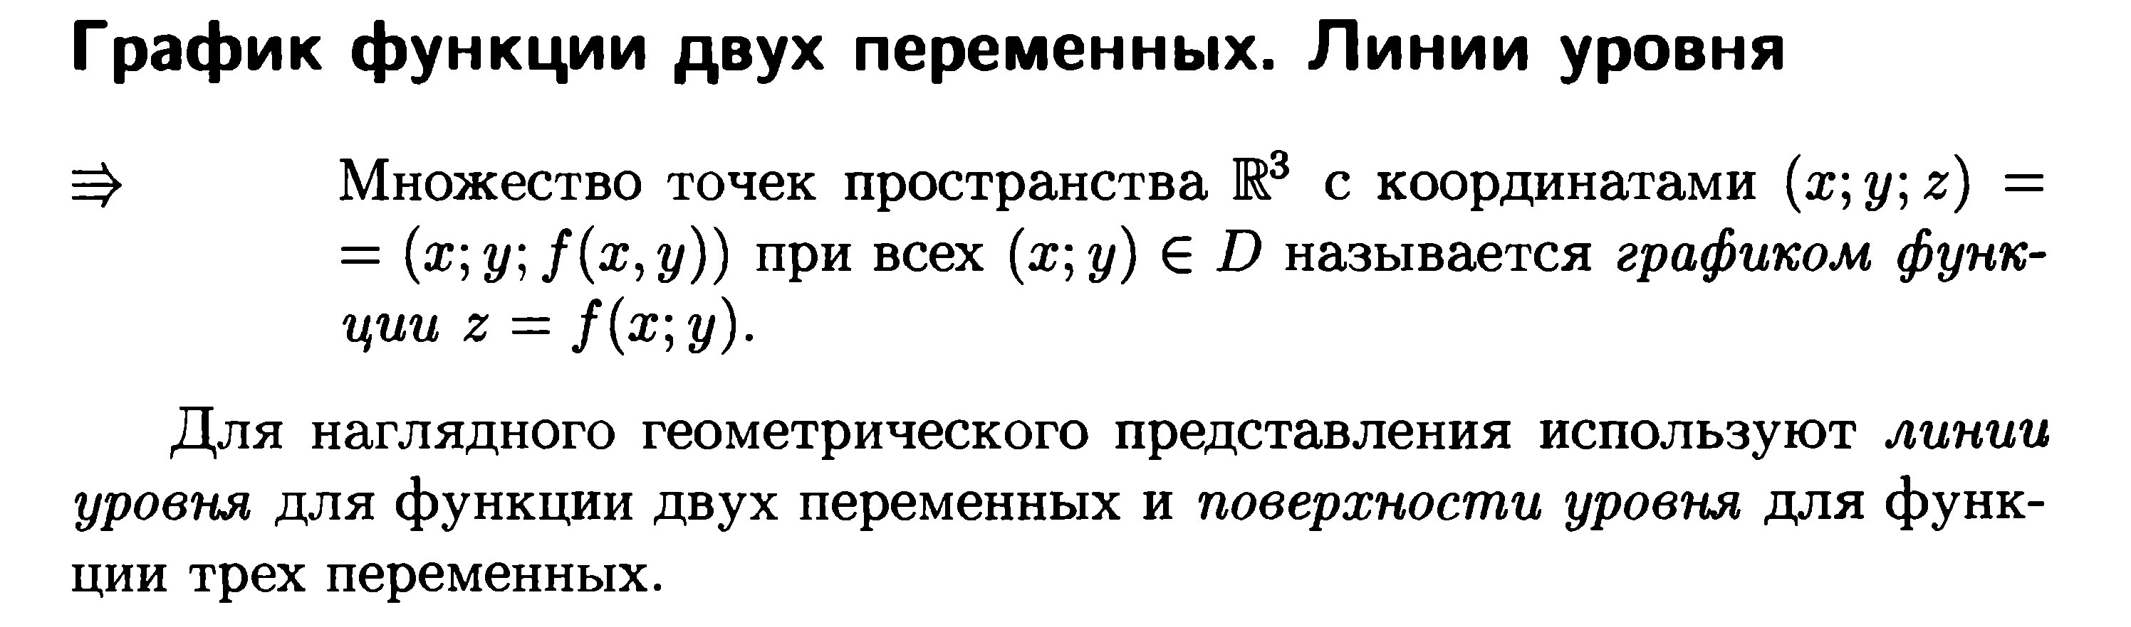  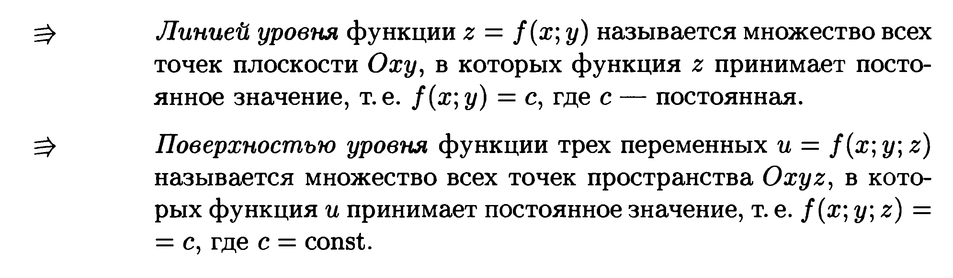  Пример 1.  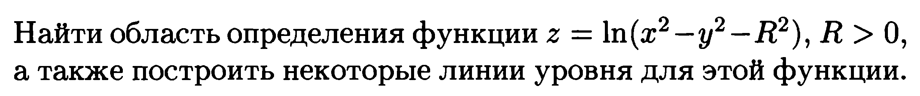  Решение:  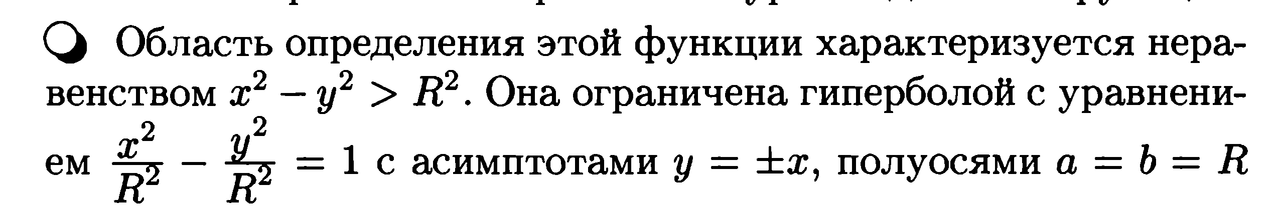  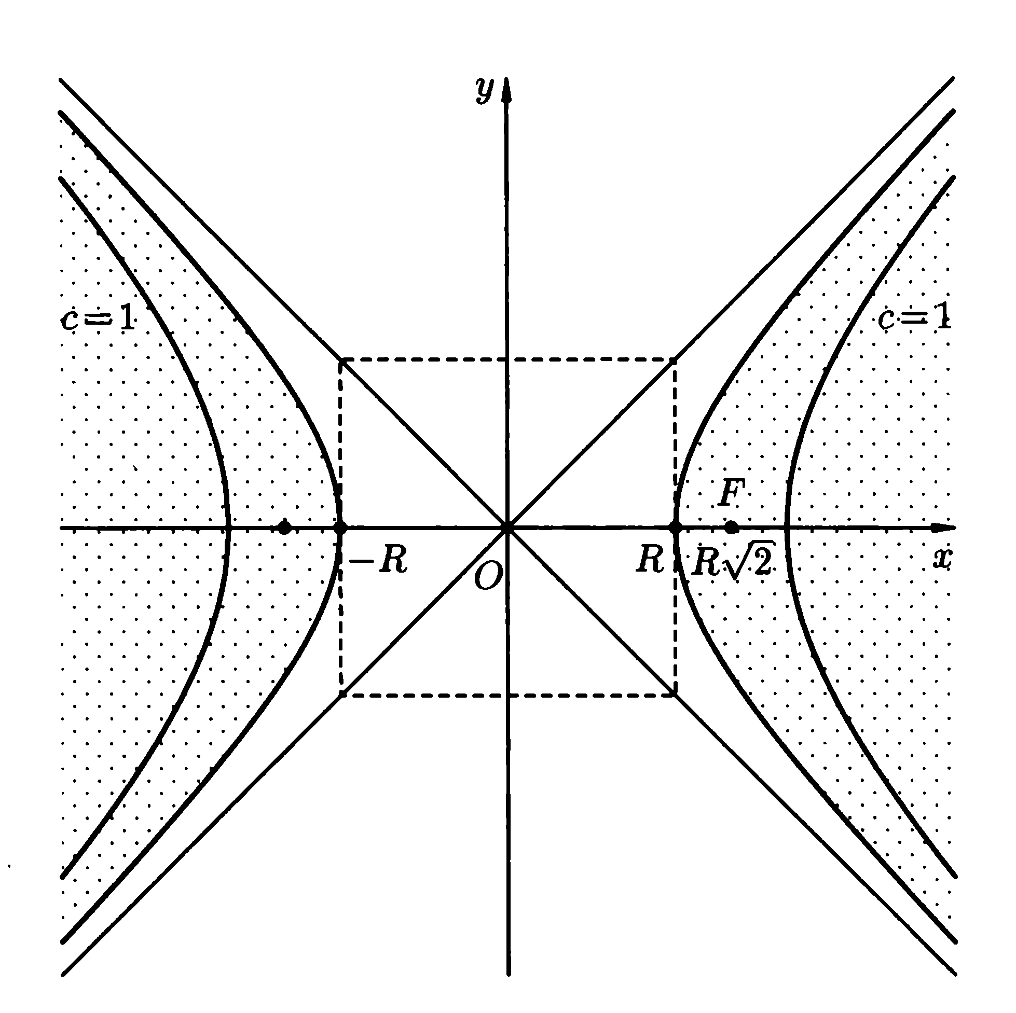  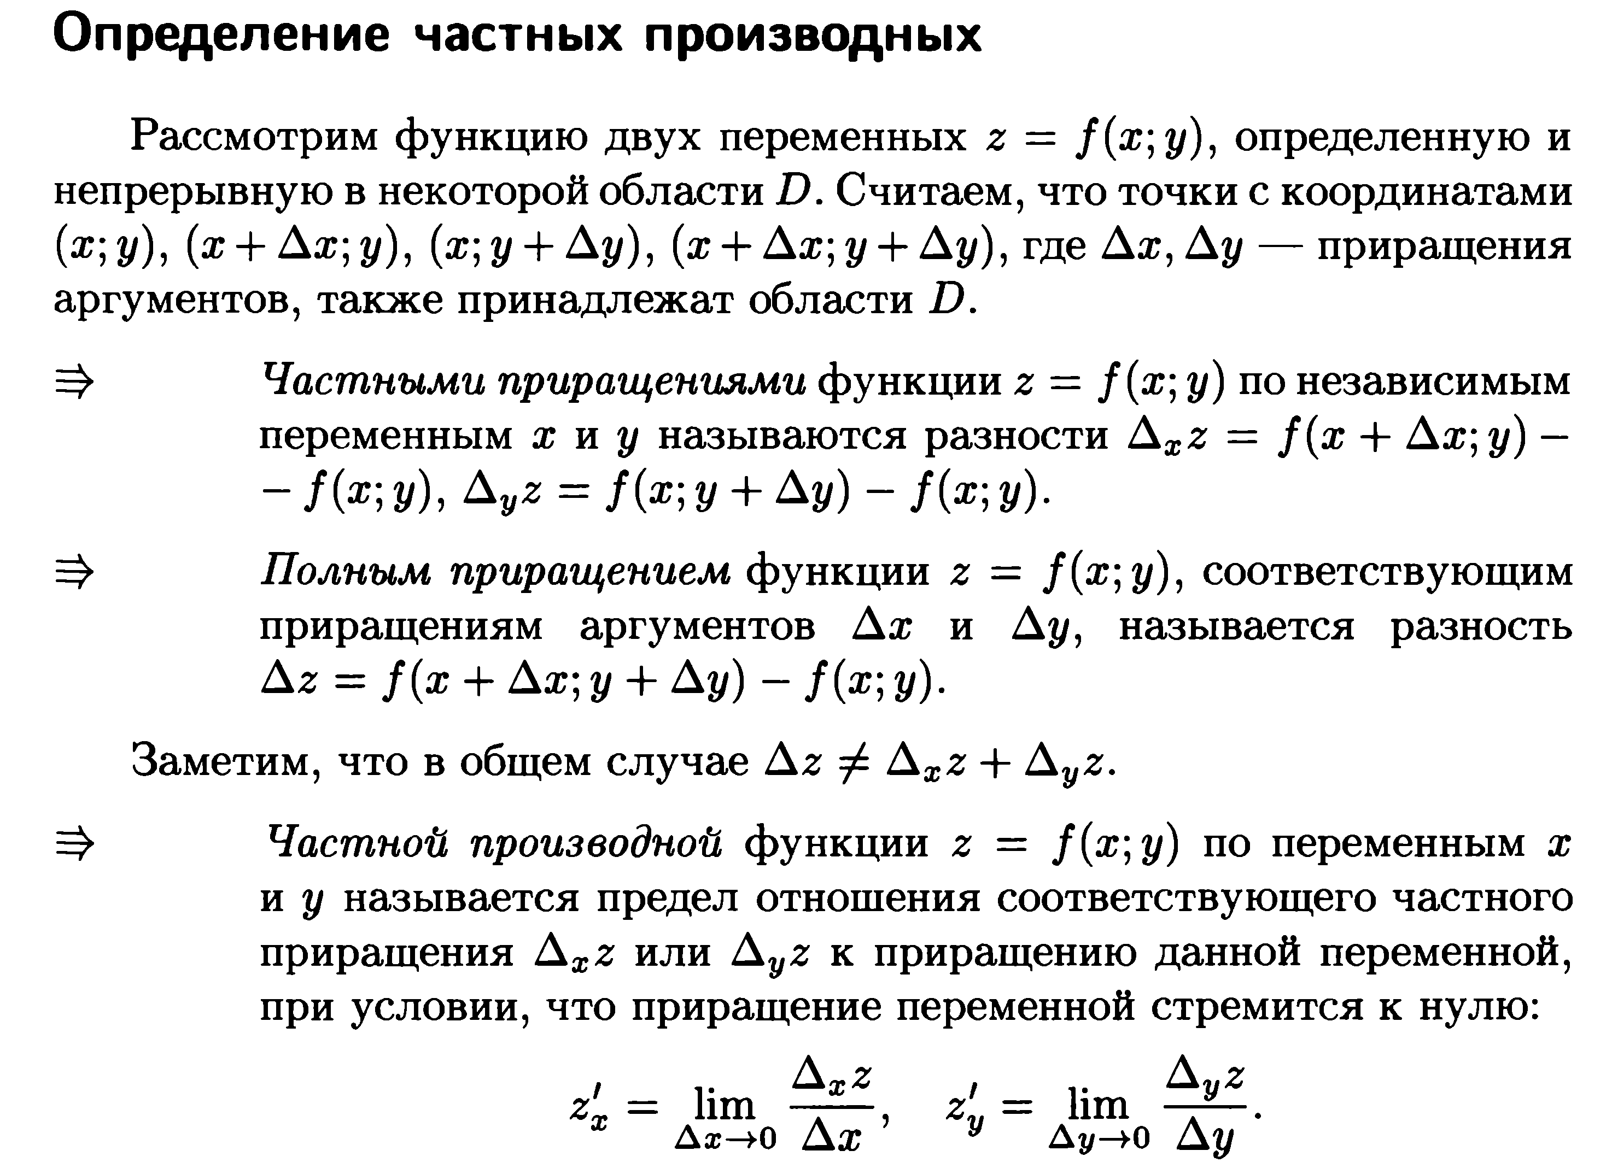  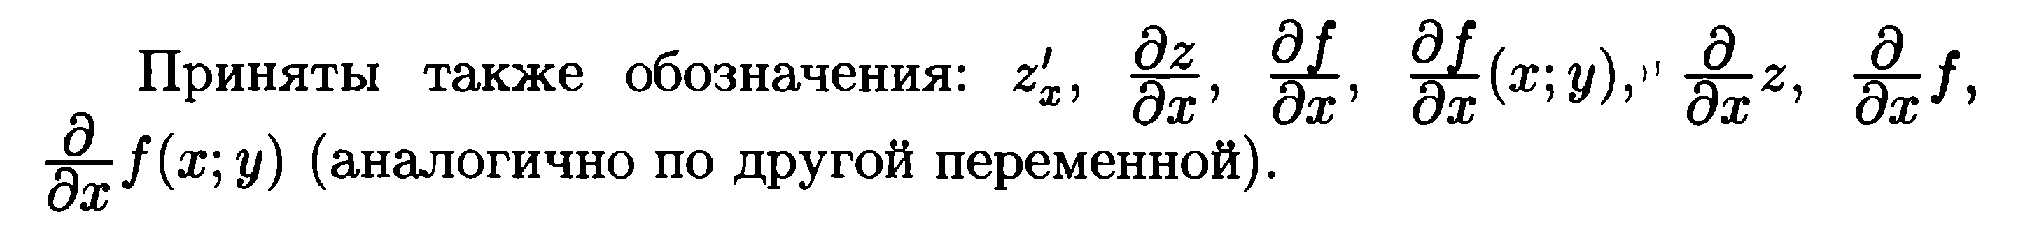  Пример 2.  Решение:  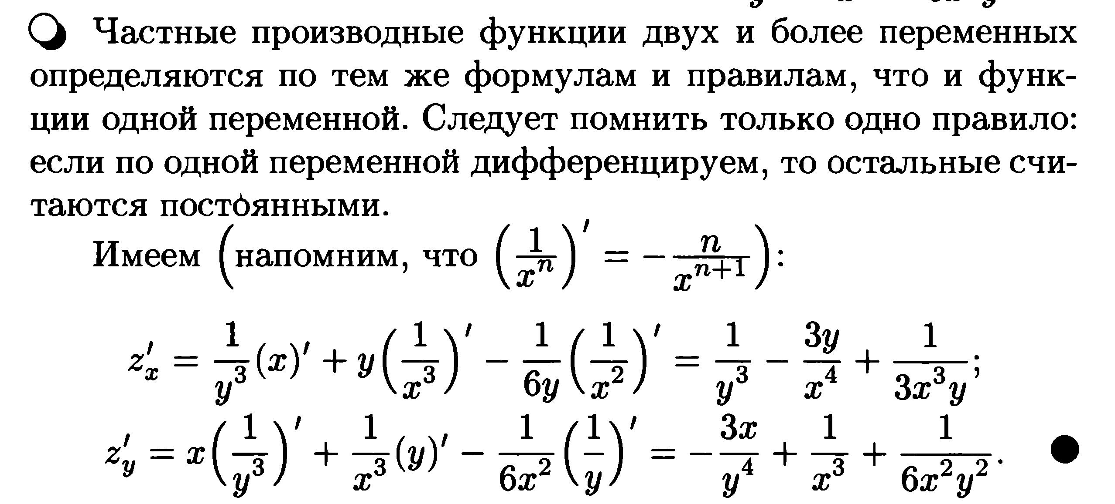  Задания.  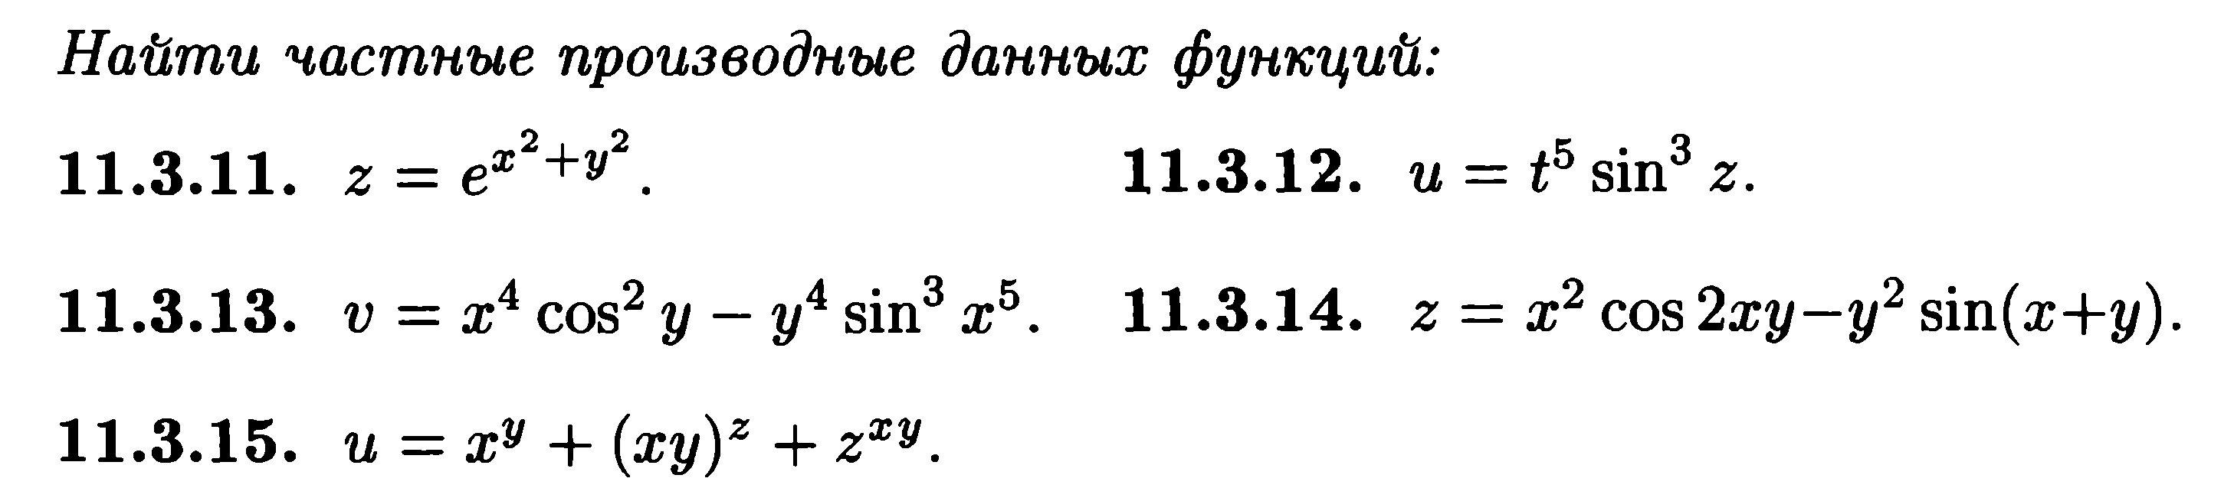  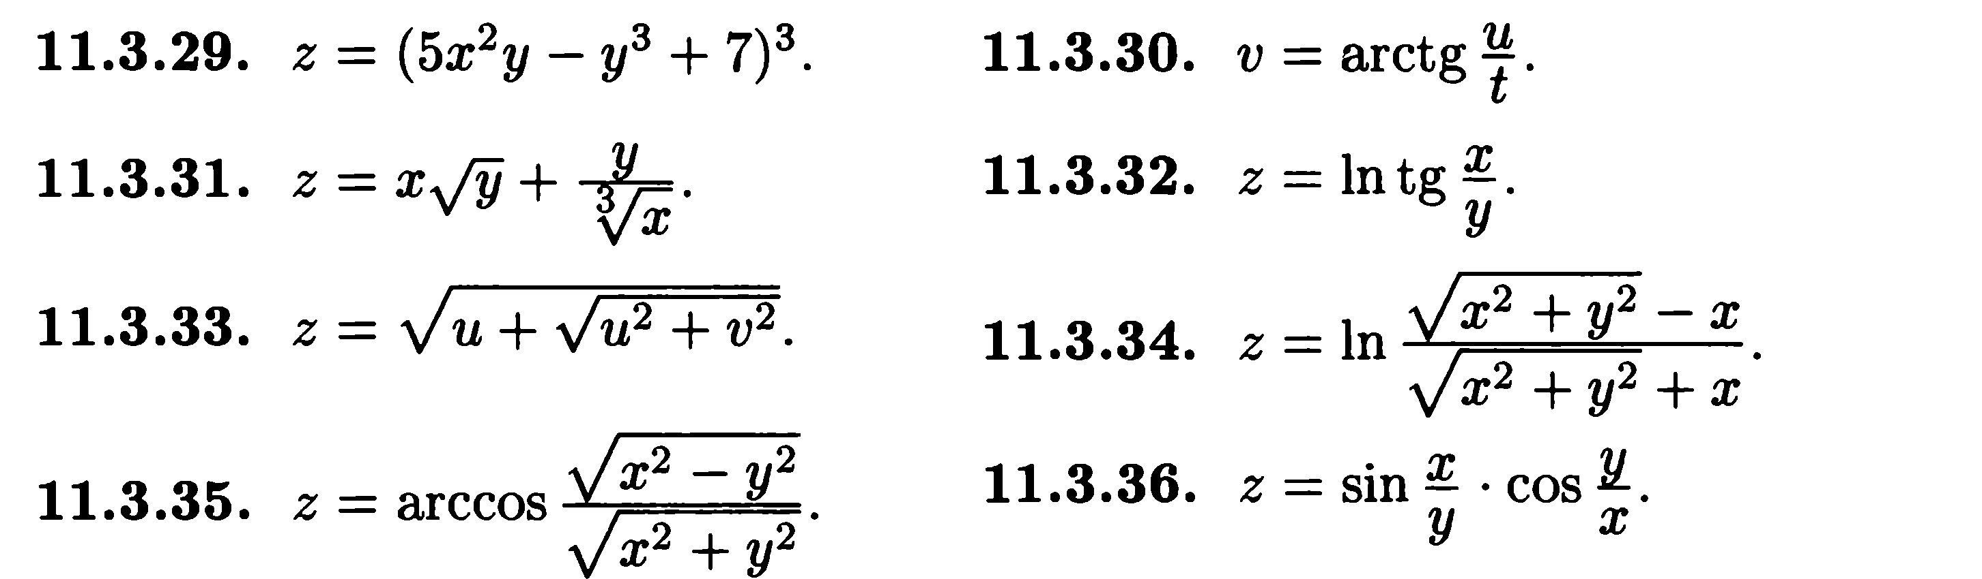 | Записать необходимую информацию  Примеры записать в тетрадь  Записать необходимую информацию  Примеры записать в тетрадь  Решить задания, проверить ответы.

